**Ejercitación: Requerimientos - Diagrama de Clases Conceptual**

**Diagrama de Clases de Implementación – Casos de Uso**

**Análisis de Estudio**

* Un cliente puede realizar varias compras (una compra es realizada por un solo cliente)
* Cada compra está compuesta por varias líneas de compras, cada una de las cuales se refiere a un solo producto.
* Hay dos tipos de clientes, el cliente personal y el cliente sociedad. La diferencia entre los dos tipos de clientes es que el cliente personal pagará mediante una tarjeta de crédito, mientras el cliente sociedad tiene una cuenta corriente con la empresa y un límite de crédito.
* Además, los vendedores de la empresa se encargarán de atender los requerimientos de los clientes sociedad, de forma que cada vendedor se hace cargo de una cartera de clientes sociedad, y a cada cliente sociedad solo le atiende un vendedor.

**Diagrama de Clases Conceptual**

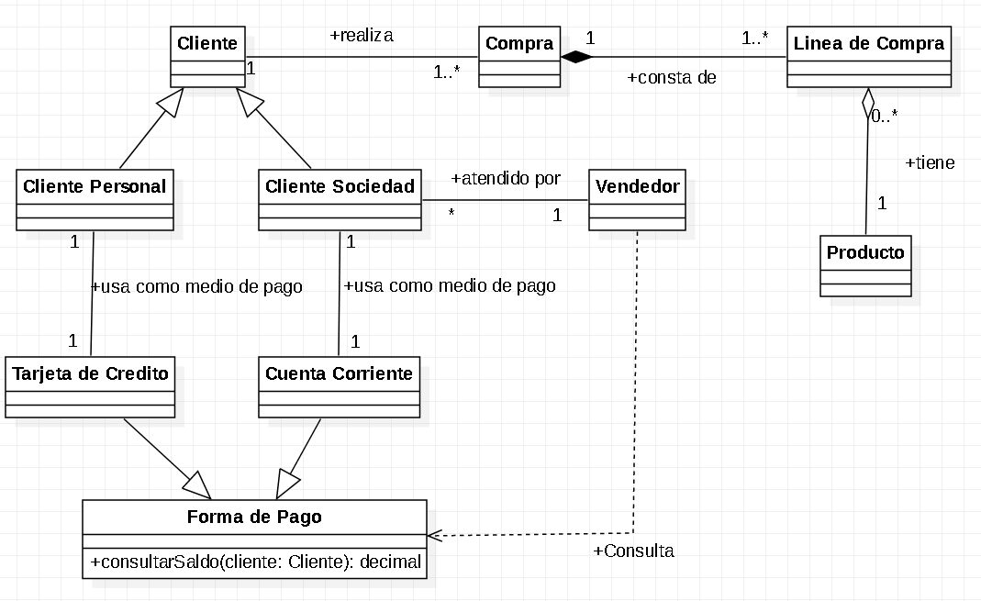

**Diagrama de Casos de Uso General**

